[复旦大学华山医院某国家杰青的论文被质疑！](https://mp.weixin.qq.com/s?__biz=MzkwMjg4NjU1MQ==&mid=2247488446&idx=1&sn=08f03179515e535d988724b33d67a8c6&chksm=c19f4338c20b2300de9c41d2bf66e058b4ad8df4c74d11a34e975b131e25f5e99259fab6ce3c&scene=126&sessionid=1742834488)

学术红警[学术红警](javascript:void(0);)2025-03-24 15:54:59山东

2019年12月，复旦大学华山医院普通外科在期刊British Journal of Cancer上发表一篇研究论文，研究发现了线粒体动力学的MFN1依赖性改变通过葡萄糖代谢重编程驱动肝细胞癌转移。

**论文题目**：MFN1-dependent alteration of mitochondrial dynamics drives hepatocellular carcinoma metastasis by glucose metabolic reprogramming

**论文作者**：Ze Zhang , Tian-En Li , Mo Chen , Da Xu , Ying Zhu , Bei-Yuan Hu , Zhi-Fei Lin , Jun-Jie Pan , Xuan Wang , Chao Wu , Yan Zheng , Lu Lu , Hu-Liang Jia , Song Gao, Qiong-Zhu Dong（通讯作者，音译，董琼珠）, Lun-Xiu Qin（通讯作者，音译，钦伦秀）

**论文单位：复旦大学华山医院普通外科**

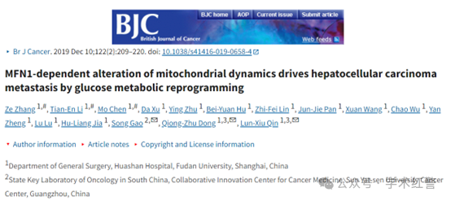

**2025年3月，国际打假人Sholto David在Pubpeer提出质疑：**

图4和图6：图像之间存在意外的重叠区域，应显示不同的实验条件或细胞类型。在ImageTwin.ai的帮助下，用彩色矩形进行识别和注释。

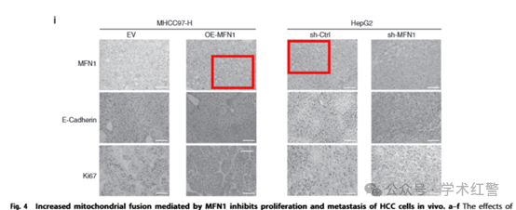

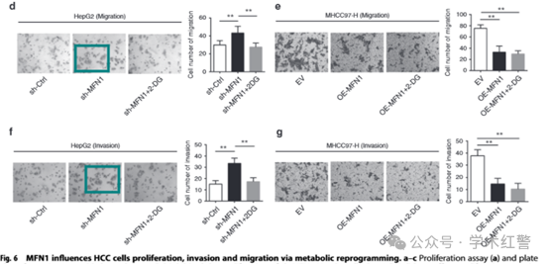

**消息来源：**

**https://pubpeer.com/publications/9BB703BDEA323BCD290D768CE87EFA**

**郑重声明：**

信息来源Pubpeer及相关期刊

如有侵权，请联系删除

QQ 3861453094